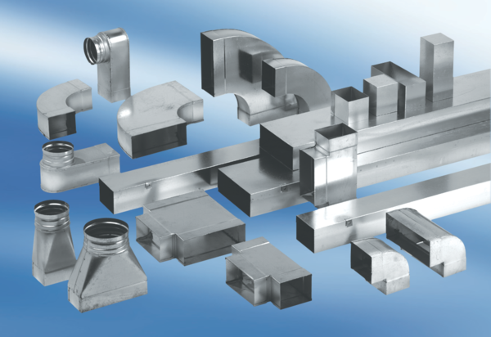Nástrčné spojky pro tvarovky SVF70/170Obsah dodávky: 1 kusSortiment: K
Typové číslo: 0055.0566Výrobce: MAICO

